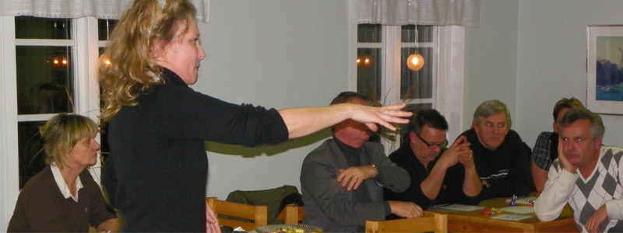
Möte med kommunala företrädare i kvarnmagasinet den 10/12 2009.
Till mötet hade strax över tjugotalet personer uppmärksammat anslagen inbjudan, dessa representerade bl.a. näringslivet, boende, skolan, båtsällskapet och naturligtvis represen-tanter för samhällsföreningen. Kommunen ställde upp med tre företrädare, Ylva Johannesson, Birgith Juel och Carl-Axel Ottosson.
Ylva Johannesson föredrog sina tankegångar och synpunkter på vad som skulle kunna göras för att öka intresset för nyföretagande, ökad service för både boende och turister. Men även för att öka engagemanget hos alla Sturköbor för att välkomna inflyttare och för att skapa bättre förutsättningar för att få nya generationer skärgårdsbor. Vi har en enorm potential med vår skärgård att få fler att flytta hit uttalades.
Göran Hallström redovisade att Samhällsföreningen diskuterat att 2010 års Sturködag mycket väl kunde bli en eller ett par dagar där föreningslivet och näringslivet kan presentera sin verksamhet på olika sätt för visa det stora utbud som finns.
Förslag om att Samhällsföreningen borde ta en mer framträdande roll i VA-frågorna uttrycktes och diskussion om kommunikationernas förbättringar fördes.
Diskussionerna utmynnade i att vi ska bilda några grupper som ska ta fram förslag på åtgärder för att främja Sturkös framtida utveckling. Grupperingar som nämndes var Näringslivs-, Hamn-, Skola-, Turism- och VA-frågor på ön.
Kommunens Näringslivskontor tar till mötet den 27/1 2010 fram förslag rörande gruppernas sammansättning bland de som var närvarande och efter eventuella ytterligare förslag från de närvarande.
Ps. Anteckningar fritt ur minnet av Jan-Anders Månsson Ds.

